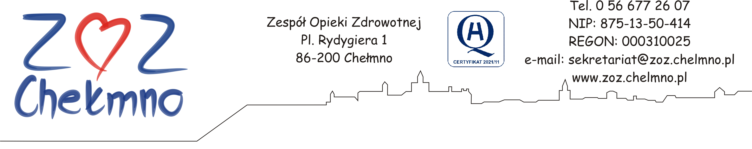

N/znak: ZOZ.II/ZP/209/2022 Chełmno, dnia 26.10.2022 r.

SZACOWANIE WARTOŚCI ZAMÓWIENIA

Przedmiotem zamówienia jest usługa sterylizacji z pełnym procesem obróbki technologicznej.

Z uwagi na błędnie zmieszczony plik z ogłoszeniem o szacowaniu na stronie internetowej www.zoz.chelmno.pl, Zamawiający w załączeniu udostępnia prawidłowy dokument.
W związku z powyższym Zamawiający zmienia termin na sporządzenie wyceny do 28.10.2022 r. włącznie.

